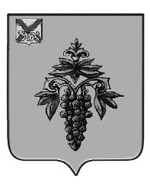

ДУМА

ЧУГУЕВСКОГО

МУНИЦИПАЛЬНОГО ОКРУГА

Р Е Ш Е Н И Е
От 02.09.2022г. |  | № 395
Об установлении мемориальной доски
Рассмотрев ходатайство муниципального бюджетного учреждения дополнительного образования «Детско-юношеский центр» с. Чугуевка, обращение главы Чугуевского муниципального округа об увековечивании памяти Киселевой Евгении Владимировны, в виде установления мемориальной доски, руководствуясь Положением о порядке присвоения имён муниципальным учреждениям, паркам, площадям, установки мемориальных досок и памятных знаков на территории Чугуевского муниципального округа, утвержденным решением Думы Чугуевского муниципального округа от 01 июня 2021 года № 213-НПА, Дума Чугуевского муниципального округа

РЕШИЛА:

1. Установить мемориальную доску, посвященную памяти Киселевой Евгении Владимировны, на здании МБУ ДО «Детско-юношеский центр» с. Чугуевка по адресу: Приморский край, с. Чугуевка, ул. 50 лет Октября, дом 157.
2. Рекомендовать администрации Чугуевского муниципального округа определить место установки мемориальной доски на вышеуказанном здании.
3. Настоящее решение вступает в силу со дня его принятия и подлежит официальному опубликованию.

Председатель Думы
Чугуевского муниципального округа Е.В.Пачков

